Протокол № 17
заседания членов Совета саморегулируемой организации «Союз дорожно- транспортных строителей «СОЮЗДОРСТРОЙ»

г. Москва 27 сентября 2021 года

Форма проведения: очная

Присутствовали члены Совета:
Андреев Алексей Владимирович – Генеральный директор АО «ДСК «АВТОБАН», Вагнер Яков Александрович – Генеральный директор ООО «Стройсервис», Васильев Юрий Эммануилович – Генеральный директор ООО «МИП «МАДИ-ДТ», Власов Владимир Николаевич – Генеральный директор АО «ДИМ», Гордон Семен Лазаревич – Генеральный директор ООО «Лагос», Данилин Алексей Валерьевич – Исполнительный директор АО «Сефко», Кошкин Альберт Александрович – президент «СОЮЗДОРСТРОЙ», Любимов Игорь Юрьевич – Генеральный директор ООО «СК «Самори», Хвоинский Леонид Адамович – Генеральный директор «СОЮЗДОРСТРОЙ».

Повестка дня:

1. О наградах.

По первому вопросу: слово имеет генеральный директор «СОЮЗДОРСТРОЙ» Хвоинский Леонид Адамович.
Уважаемые члены Совета! Предлагаю рассмотреть возможность награждения Нагрудным знаком СРО «СОЮЗДОРСТРОЙ» - «За вклад в транспортное строительство» «I» степени Ермакову Елену Львовну –главного бухгалтера саморегулируемой организации «Союз дорожно-транспортных строителей «СОЮЗДОРСТРОЙ»

Решили:
В соответствии с пунктом 5 Положения о Нагрудном знаке «За вклад в транспортное строительство», за значительный вклад в развитие транспортной инфраструктуры, наградить нагрудным знаком «СОЮЗДОРСТРОЙ» - «За вклад в транспортное строительство» «I» степени Ермакову Елену Львовну.
Голосовали:
За – 9 голосов, против – нет.

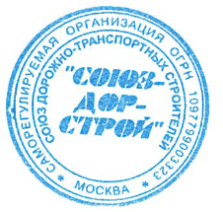
Председатель Совета Кошкин А.А.

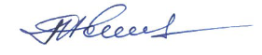
Секретарь Совета Попов Я.В.

